“Sağlık Bilimleri Enstitüsü Öğrenci Memnuniyet Anketi Raporu”
Katılımcı Sayısı: 109 Öğrenci
Mayıs-Haziran 2025

Ders İçeriklerinin Yeterliliği
Soru:
“Ders içerikleri beklentilerimi karşılamaktadır.”
Bu soruya verilen yanıtlar, öğrencilerin ilgili alandaki memnuniyet düzeyini yansıtmaktadır. Veriler incelendiğinde çoğunluğun olumlu yönde değerlendirme yaptığı, ancak az sayıda katılımcının nötr veya olumsuz geri bildirimde bulunduğu görülmektedir. Bu durum, ilgili alanda genel bir memnuniyet olmakla birlikte, iyileştirme yapılabilecek alanların da bulunduğunu göstermektedir.
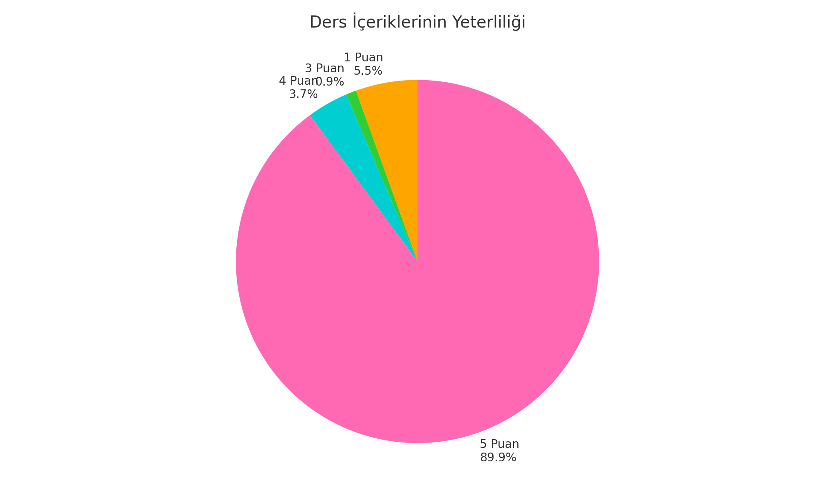

Danışman İletişimi
Soru:
“Danışmanımla iletişimim yeterlidir.”
Bu soruya verilen yanıtlar, öğrencilerin ilgili alandaki memnuniyet düzeyini yansıtmaktadır. Veriler incelendiğinde çoğunluğun olumlu yönde değerlendirme yaptığı, ancak az sayıda katılımcının nötr veya olumsuz geri bildirimde bulunduğu görülmektedir. Bu durum, ilgili alanda genel bir memnuniyet olmakla birlikte, iyileştirme yapılabilecek alanların da bulunduğunu göstermektedir.
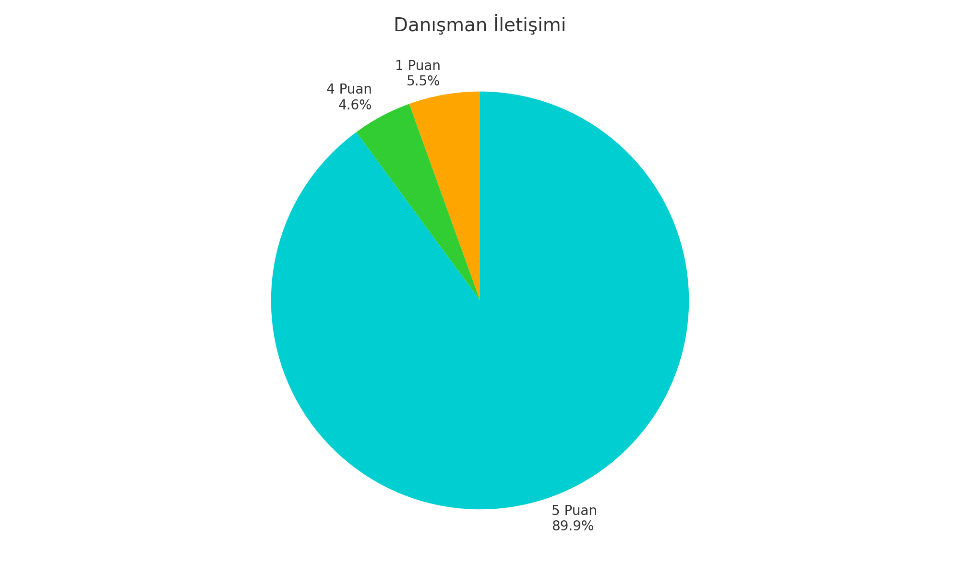

Tez Süreci Bilgilendirme
Soru:
“Tez süreci ile ilgili yeterli bilgilendirme yapılmaktadır.”
Bu soruya verilen yanıtlar, öğrencilerin ilgili alandaki memnuniyet düzeyini yansıtmaktadır. Veriler incelendiğinde çoğunluğun olumlu yönde değerlendirme yaptığı, ancak az sayıda katılımcının nötr veya olumsuz geri bildirimde bulunduğu görülmektedir. Bu durum, ilgili alanda genel bir memnuniyet olmakla birlikte, iyileştirme yapılabilecek alanların da bulunduğunu göstermektedir.
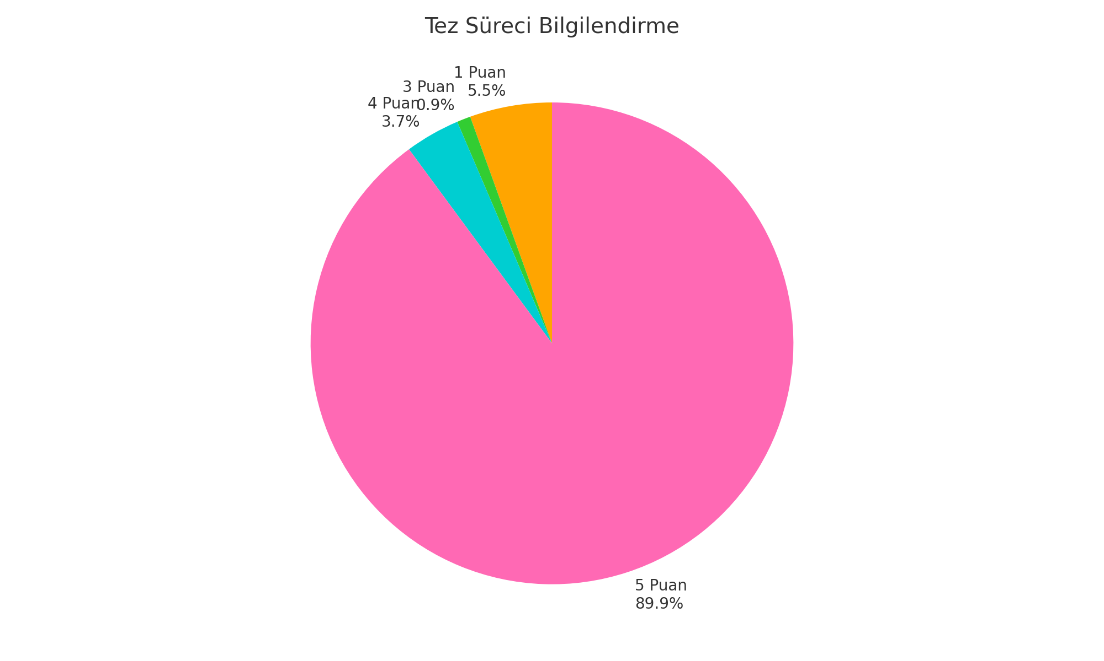

Program ve Sınav Takvimi
Soru:
“Ders programı ve sınav takvimi açık ve anlaşılır şekilde iletilmektedir.”
Bu soruya verilen yanıtlar, öğrencilerin ilgili alandaki memnuniyet düzeyini yansıtmaktadır. Veriler incelendiğinde çoğunluğun olumlu yönde değerlendirme yaptığı, ancak az sayıda katılımcının nötr veya olumsuz geri bildirimde bulunduğu görülmektedir. Bu durum, ilgili alanda genel bir memnuniyet olmakla birlikte, iyileştirme yapılabilecek alanların da bulunduğunu göstermektedir.
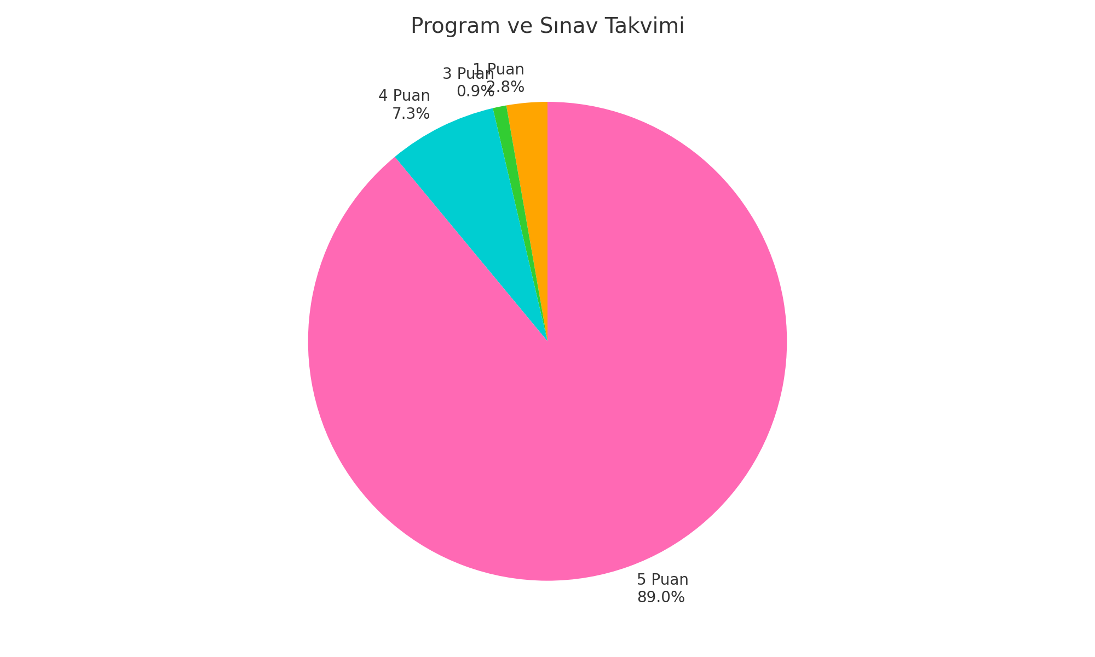

Akademik Destek
Soru:
“Öğretim elemanları akademik anlamda destekleyicidir.”
Bu soruya verilen yanıtlar, öğrencilerin ilgili alandaki memnuniyet düzeyini yansıtmaktadır. Veriler incelendiğinde çoğunluğun olumlu yönde değerlendirme yaptığı, ancak az sayıda katılımcının nötr veya olumsuz geri bildirimde bulunduğu görülmektedir. Bu durum, ilgili alanda genel bir memnuniyet olmakla birlikte, iyileştirme yapılabilecek alanların da bulunduğunu göstermektedir.
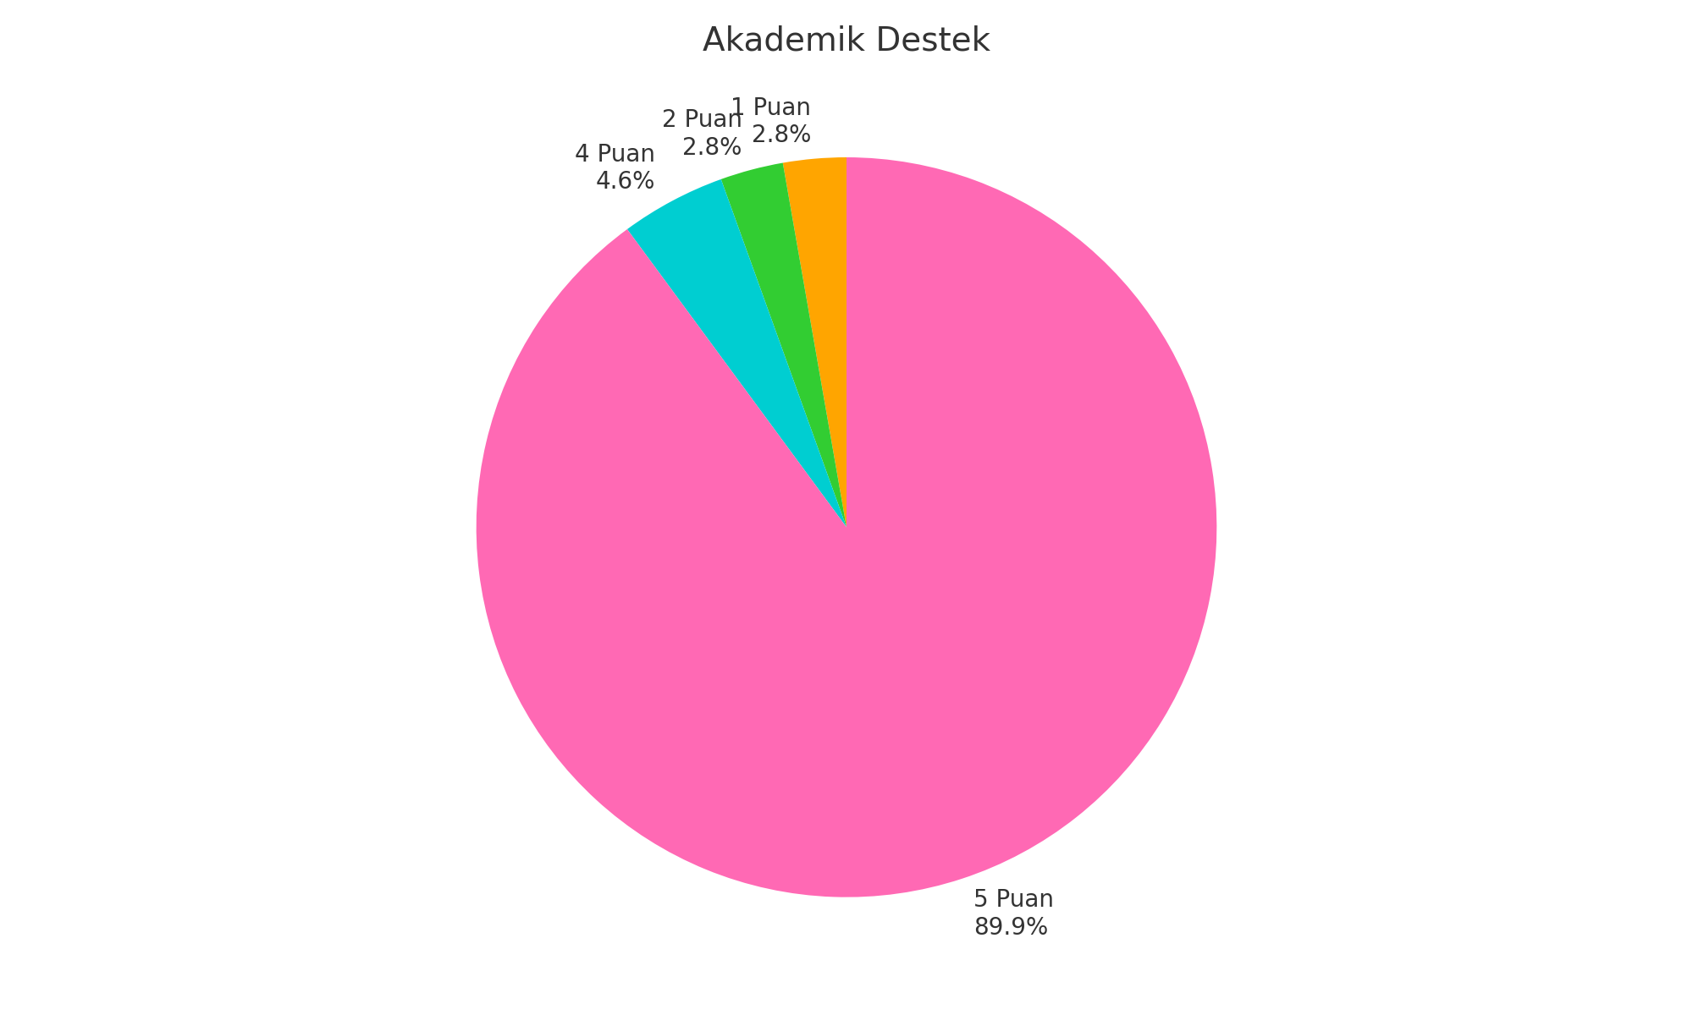

Bilimsel Araştırma Ortamı
Soru:
“Enstitüde bilimsel araştırmaları destekleyen bir ortam bulunmaktadır.”
Bu soruya verilen yanıtlar, öğrencilerin ilgili alandaki memnuniyet düzeyini yansıtmaktadır. Veriler incelendiğinde çoğunluğun olumlu yönde değerlendirme yaptığı, ancak az sayıda katılımcının nötr veya olumsuz geri bildirimde bulunduğu görülmektedir. Bu durum, ilgili alanda genel bir memnuniyet olmakla birlikte, iyileştirme yapılabilecek alanların da bulunduğunu göstermektedir.
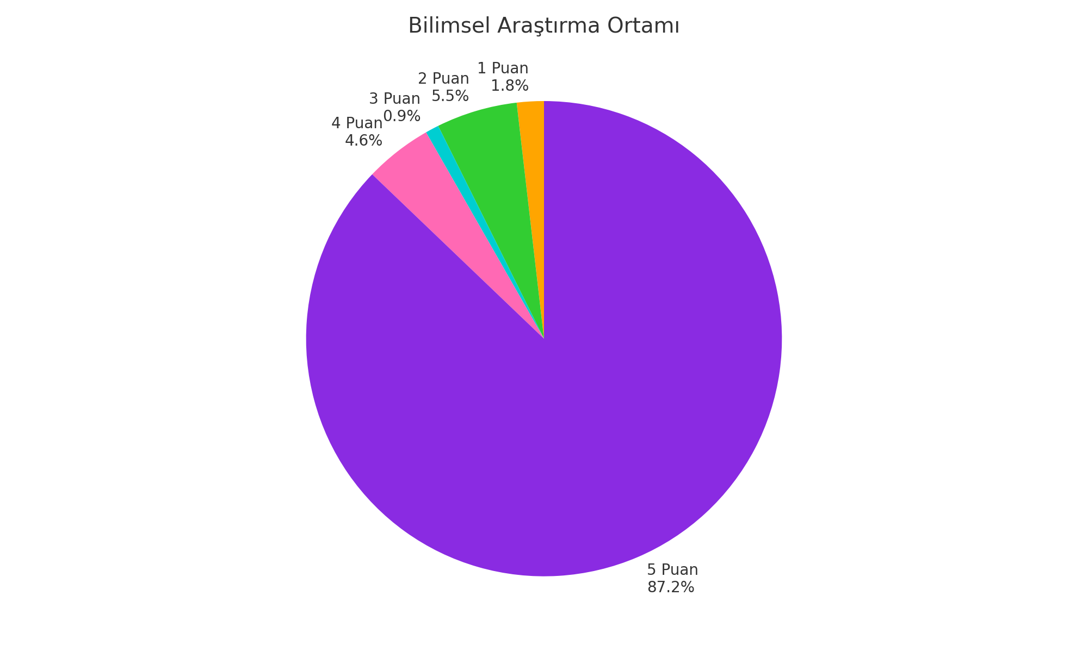

Personel Yaklaşımı
Soru:
“Enstitü personelinin öğrenciye yaklaşımı olumludur.”
Bu soruya verilen yanıtlar, öğrencilerin ilgili alandaki memnuniyet düzeyini yansıtmaktadır. Veriler incelendiğinde çoğunluğun olumlu yönde değerlendirme yaptığı, ancak az sayıda katılımcının nötr veya olumsuz geri bildirimde bulunduğu görülmektedir. Bu durum, ilgili alanda genel bir memnuniyet olmakla birlikte, iyileştirme yapılabilecek alanların da bulunduğunu göstermektedir.
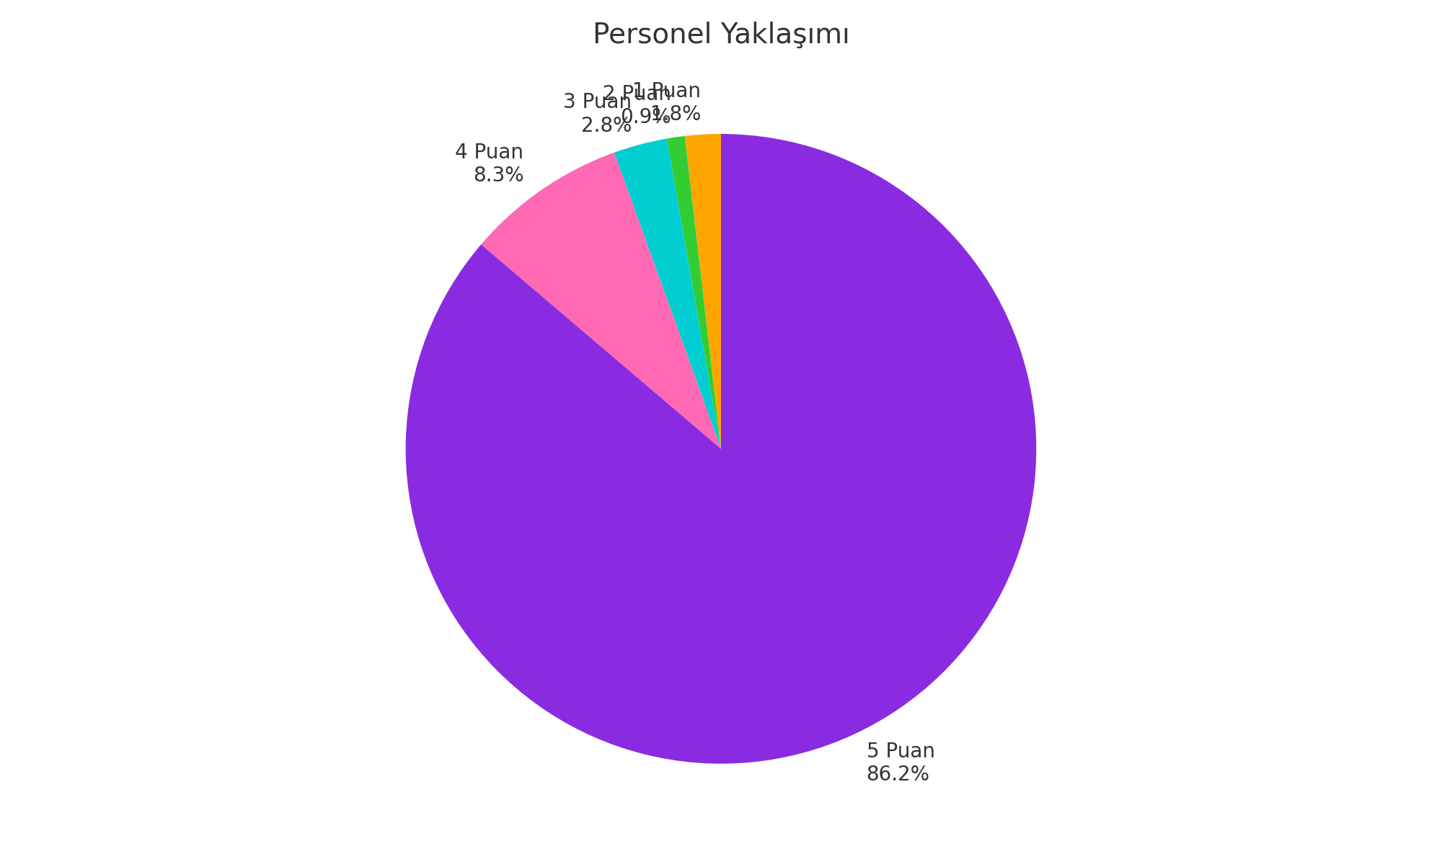

Bilgilendirme Sistemleri
Soru:
“Duyuru, bilgilendirme ve e-posta sistemleri düzenli çalışmaktadır.”
Bu soruya verilen yanıtlar, öğrencilerin ilgili alandaki memnuniyet düzeyini yansıtmaktadır. Veriler incelendiğinde çoğunluğun olumlu yönde değerlendirme yaptığı, ancak az sayıda katılımcının nötr veya olumsuz geri bildirimde bulunduğu görülmektedir. Bu durum, ilgili alanda genel bir memnuniyet olmakla birlikte, iyileştirme yapılabilecek alanların da bulunduğunu göstermektedir.
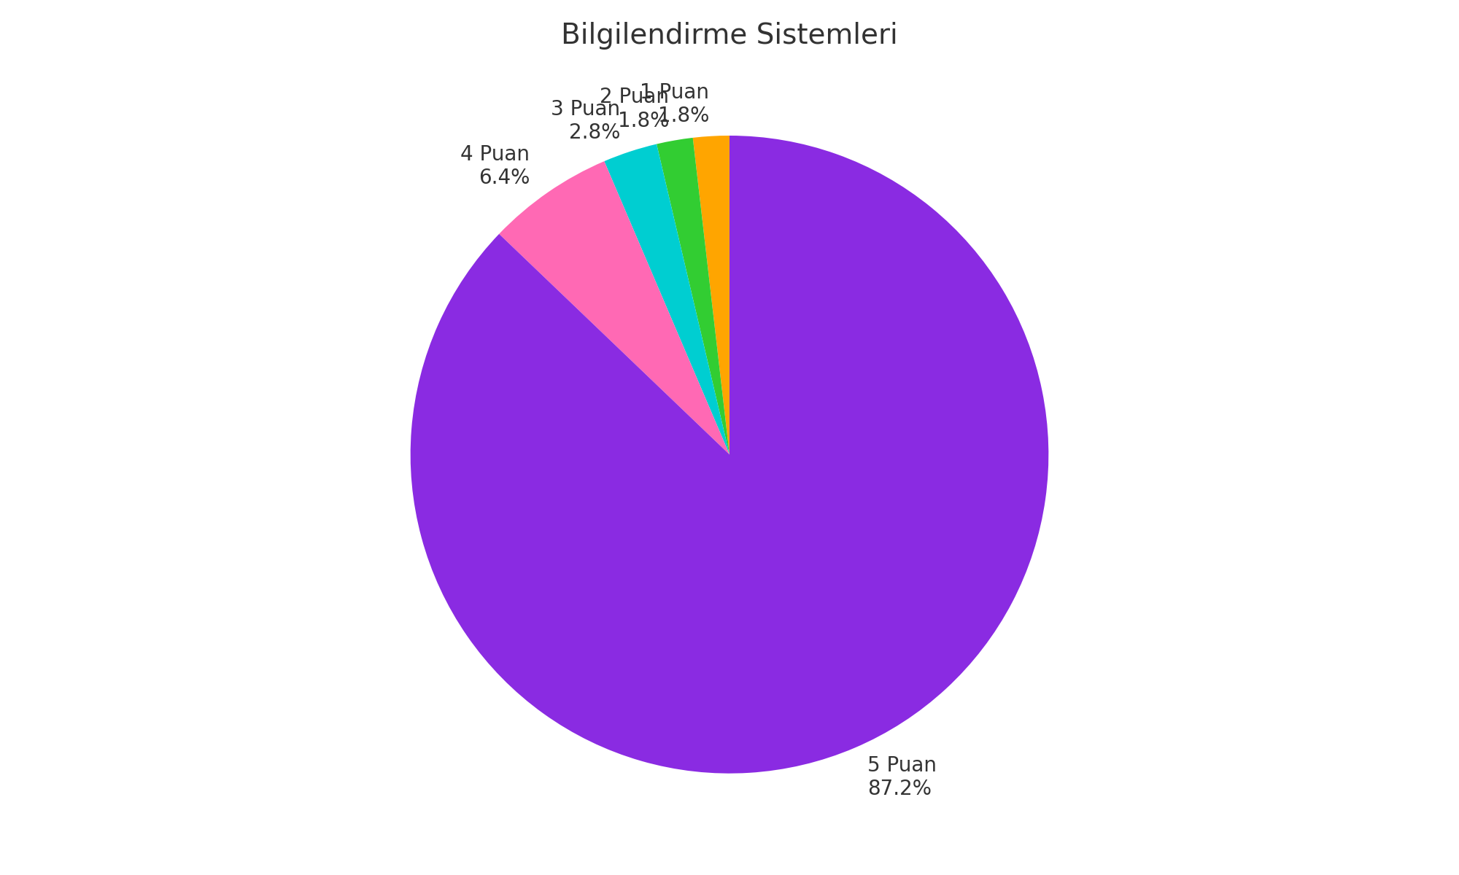

Web Sitesi Bilgilendiriciliği
Soru:
“Enstitü web sitesi güncel ve bilgilendiricidir.”
Bu soruya verilen yanıtlar, öğrencilerin ilgili alandaki memnuniyet düzeyini yansıtmaktadır. Veriler incelendiğinde çoğunluğun olumlu yönde değerlendirme yaptığı, ancak az sayıda katılımcının nötr veya olumsuz geri bildirimde bulunduğu görülmektedir. Bu durum, ilgili alanda genel bir memnuniyet olmakla birlikte, iyileştirme yapılabilecek alanların da bulunduğunu göstermektedir.
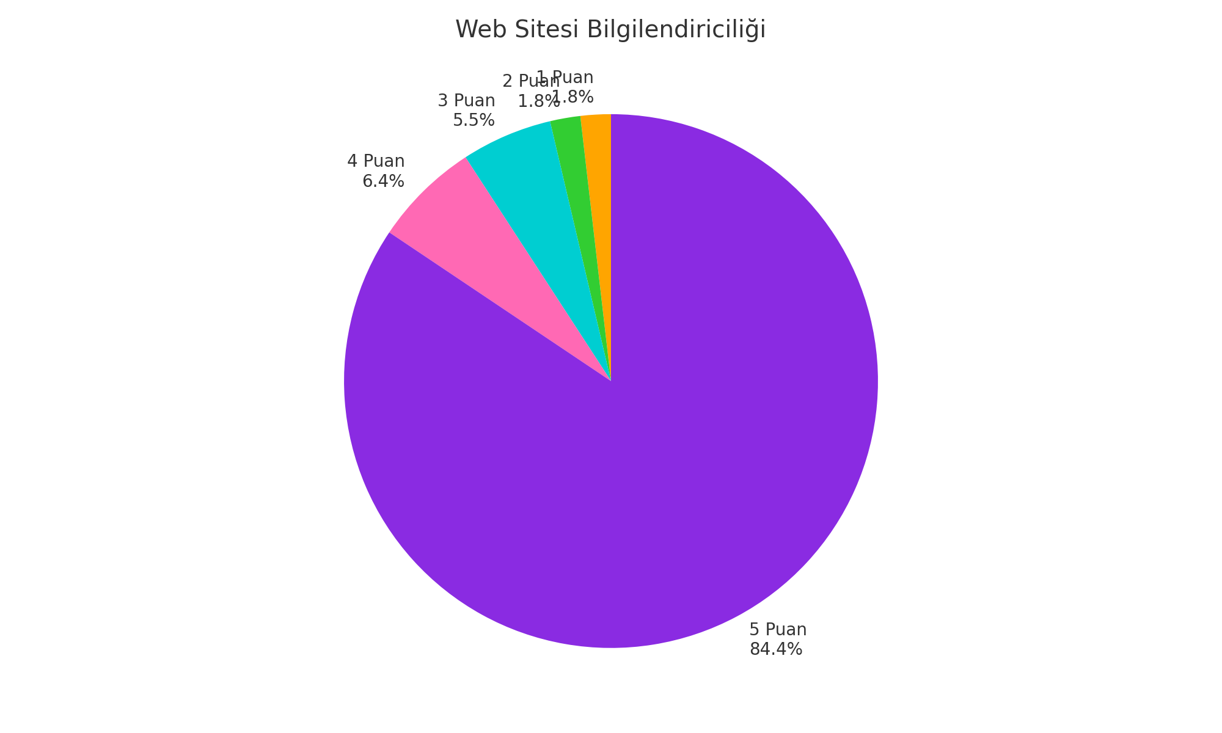

Geri Bildirim Kolaylığı
Soru:
“Görüş, dilek ve önerilerimi enstitüye kolayca iletebilirim.”
Bu soruya verilen yanıtlar, öğrencilerin ilgili alandaki memnuniyet düzeyini yansıtmaktadır. Veriler incelendiğinde çoğunluğun olumlu yönde değerlendirme yaptığı, ancak az sayıda katılımcının nötr veya olumsuz geri bildirimde bulunduğu görülmektedir. Bu durum, ilgili alanda genel bir memnuniyet olmakla birlikte, iyileştirme yapılabilecek alanların da bulunduğunu göstermektedir.
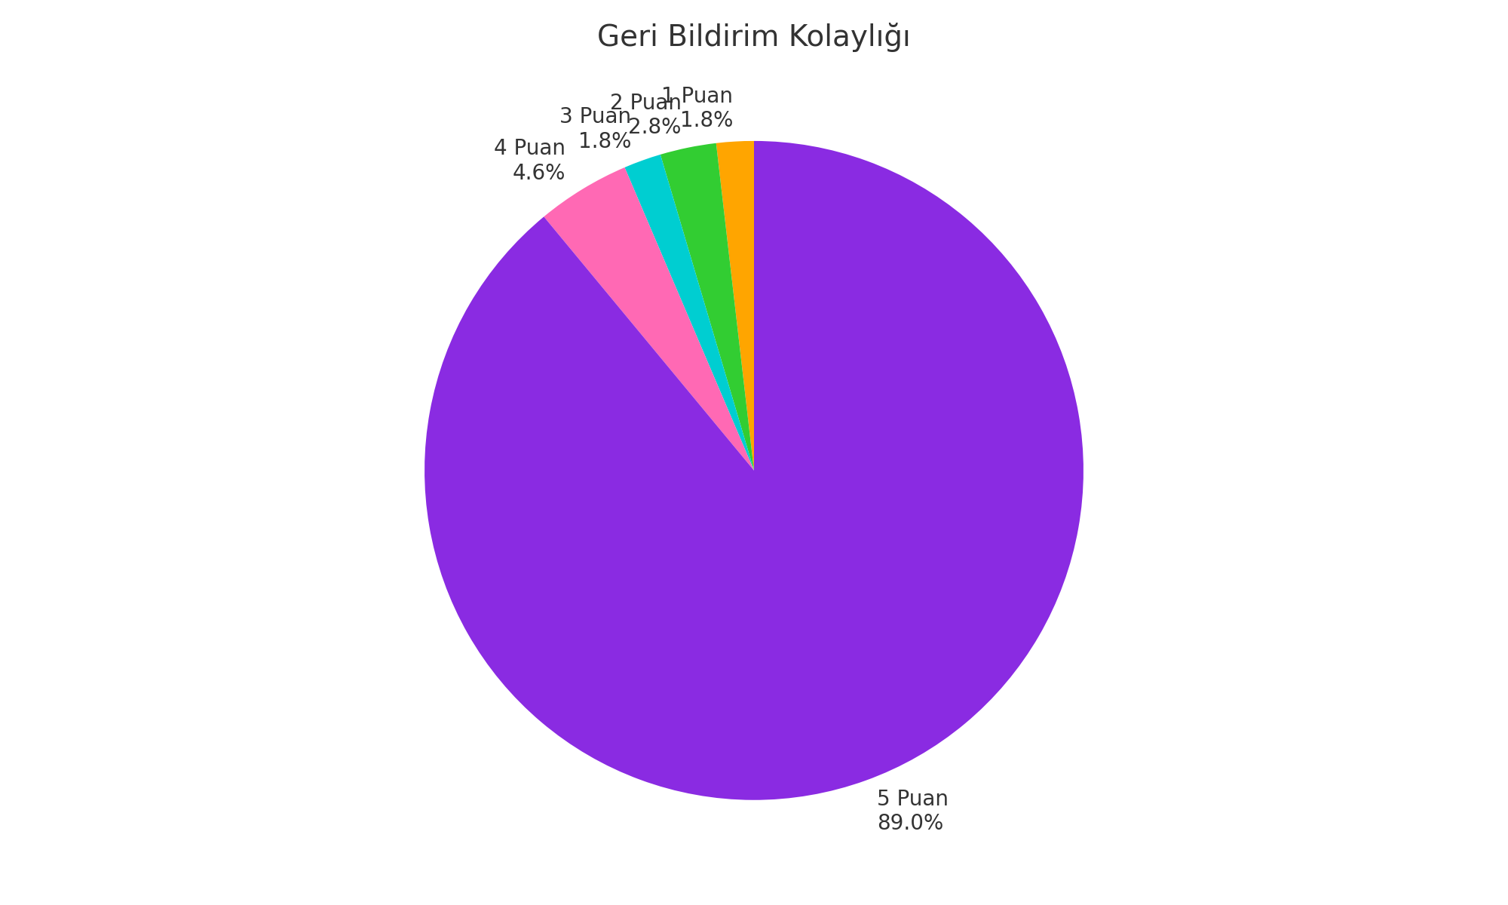

Fiziksel Koşullar
Soru:
“Enstitü binasının fiziki koşulları yeterlidir.”
Bu soruya verilen yanıtlar, öğrencilerin ilgili alandaki memnuniyet düzeyini yansıtmaktadır. Veriler incelendiğinde çoğunluğun olumlu yönde değerlendirme yaptığı, ancak az sayıda katılımcının nötr veya olumsuz geri bildirimde bulunduğu görülmektedir. Bu durum, ilgili alanda genel bir memnuniyet olmakla birlikte, iyileştirme yapılabilecek alanların da bulunduğunu göstermektedir.
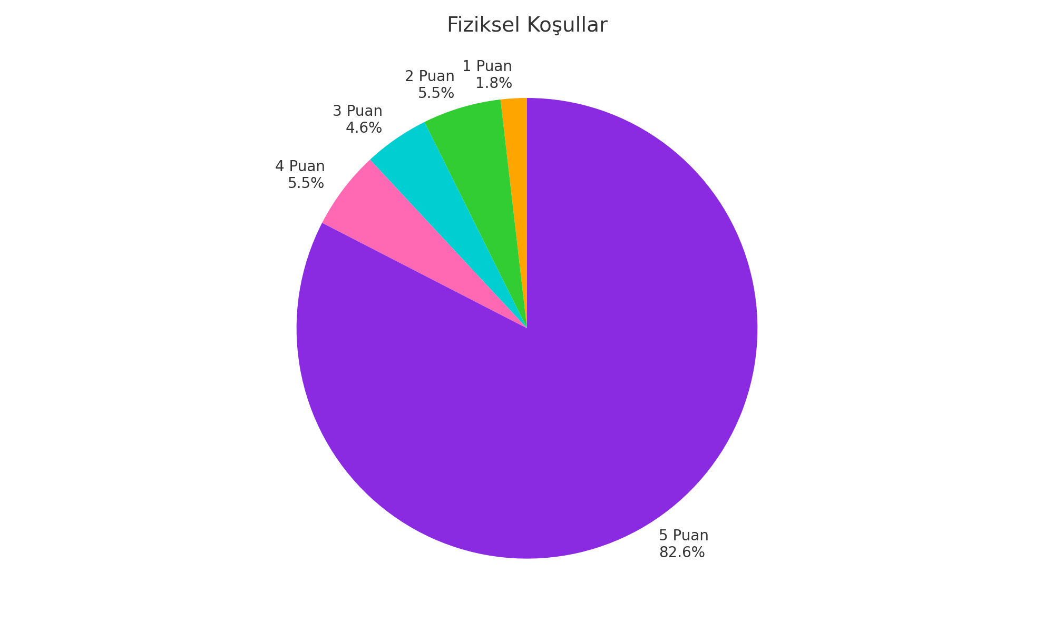

Kütüphane Erişimi
Soru:
“Kütüphane ve dijital kaynaklara erişim kolaydır.”
Bu soruya verilen yanıtlar, öğrencilerin ilgili alandaki memnuniyet düzeyini yansıtmaktadır. Veriler incelendiğinde çoğunluğun olumlu yönde değerlendirme yaptığı, ancak az sayıda katılımcının nötr veya olumsuz geri bildirimde bulunduğu görülmektedir. Bu durum, ilgili alanda genel bir memnuniyet olmakla birlikte, iyileştirme yapılabilecek alanların da bulunduğunu göstermektedir.
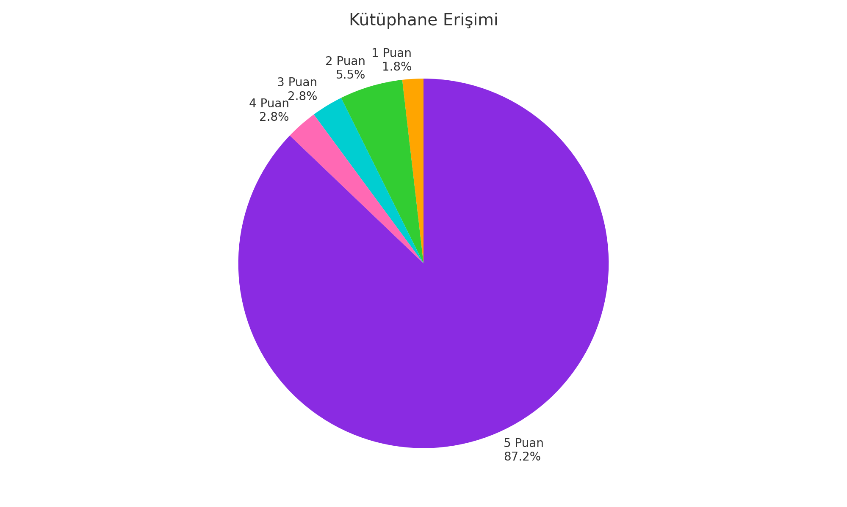

Dijital Alt Yapı Yeterliliği
Soru:
“Araştırmalarımda ihtiyaç duyduğum teknik/dijital altyapı yeterlidir.”
Bu soruya verilen yanıtlar, öğrencilerin ilgili alandaki memnuniyet düzeyini yansıtmaktadır. Veriler incelendiğinde çoğunluğun olumlu yönde değerlendirme yaptığı, ancak az sayıda katılımcının nötr veya olumsuz geri bildirimde bulunduğu görülmektedir. Bu durum, ilgili alanda genel bir memnuniyet olmakla birlikte, iyileştirme yapılabilecek alanların da bulunduğunu göstermektedir.
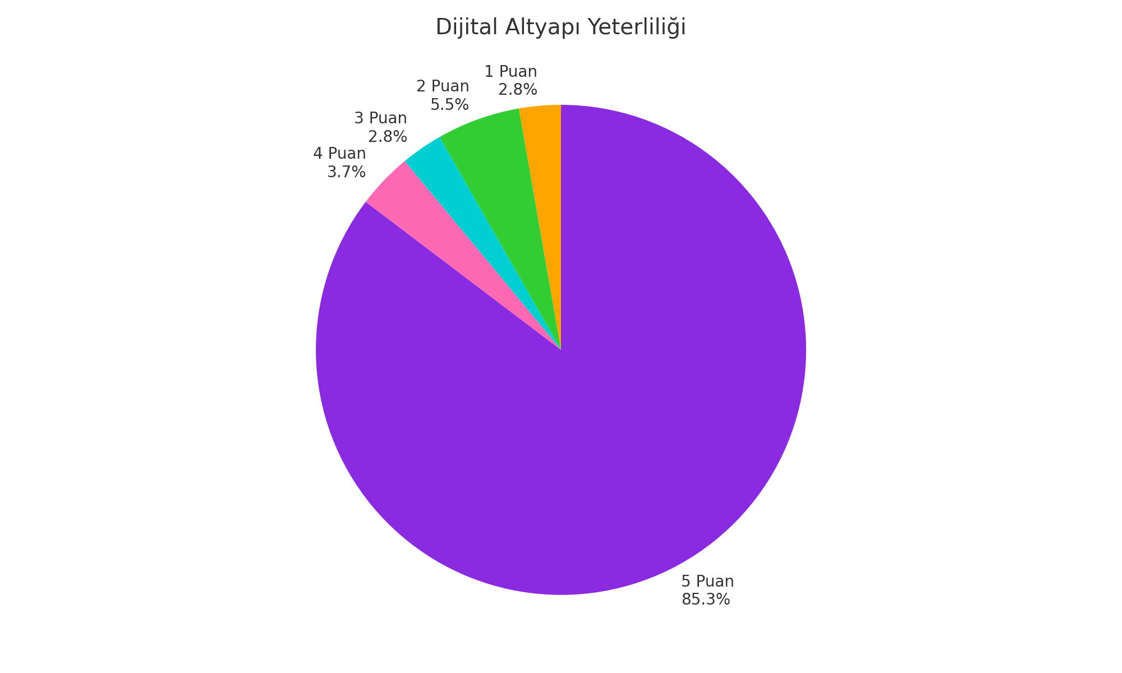

Genel Eğitim Memnuniyeti
Soru:
“Sağlık Bilimleri Enstitüsü'nde eğitim almaktan memnunum.”
Bu soruya verilen yanıtlar, öğrencilerin ilgili alandaki memnuniyet düzeyini yansıtmaktadır. Veriler incelendiğinde çoğunluğun olumlu yönde değerlendirme yaptığı, ancak az sayıda katılımcının nötr veya olumsuz geri bildirimde bulunduğu görülmektedir. Bu durum, ilgili alanda genel bir memnuniyet olmakla birlikte, iyileştirme yapılabilecek alanların da bulunduğunu göstermektedir.
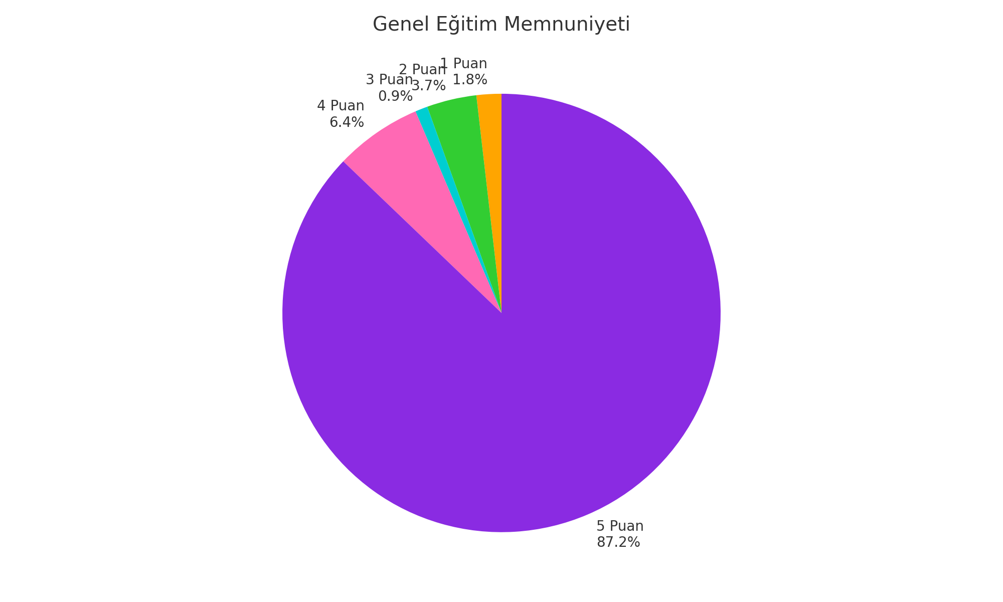

Mesleki Katkı
Soru:
“Enstitüden aldığım eğitim, mesleki gelişimime katkı sağlamaktadır.”
Bu soruya verilen yanıtlar, öğrencilerin ilgili alandaki memnuniyet düzeyini yansıtmaktadır. Veriler incelendiğinde çoğunluğun olumlu yönde değerlendirme yaptığı, ancak az sayıda katılımcının nötr veya olumsuz geri bildirimde bulunduğu görülmektedir. Bu durum, ilgili alanda genel bir memnuniyet olmakla birlikte, iyileştirme yapılabilecek alanların da bulunduğunu göstermektedir.
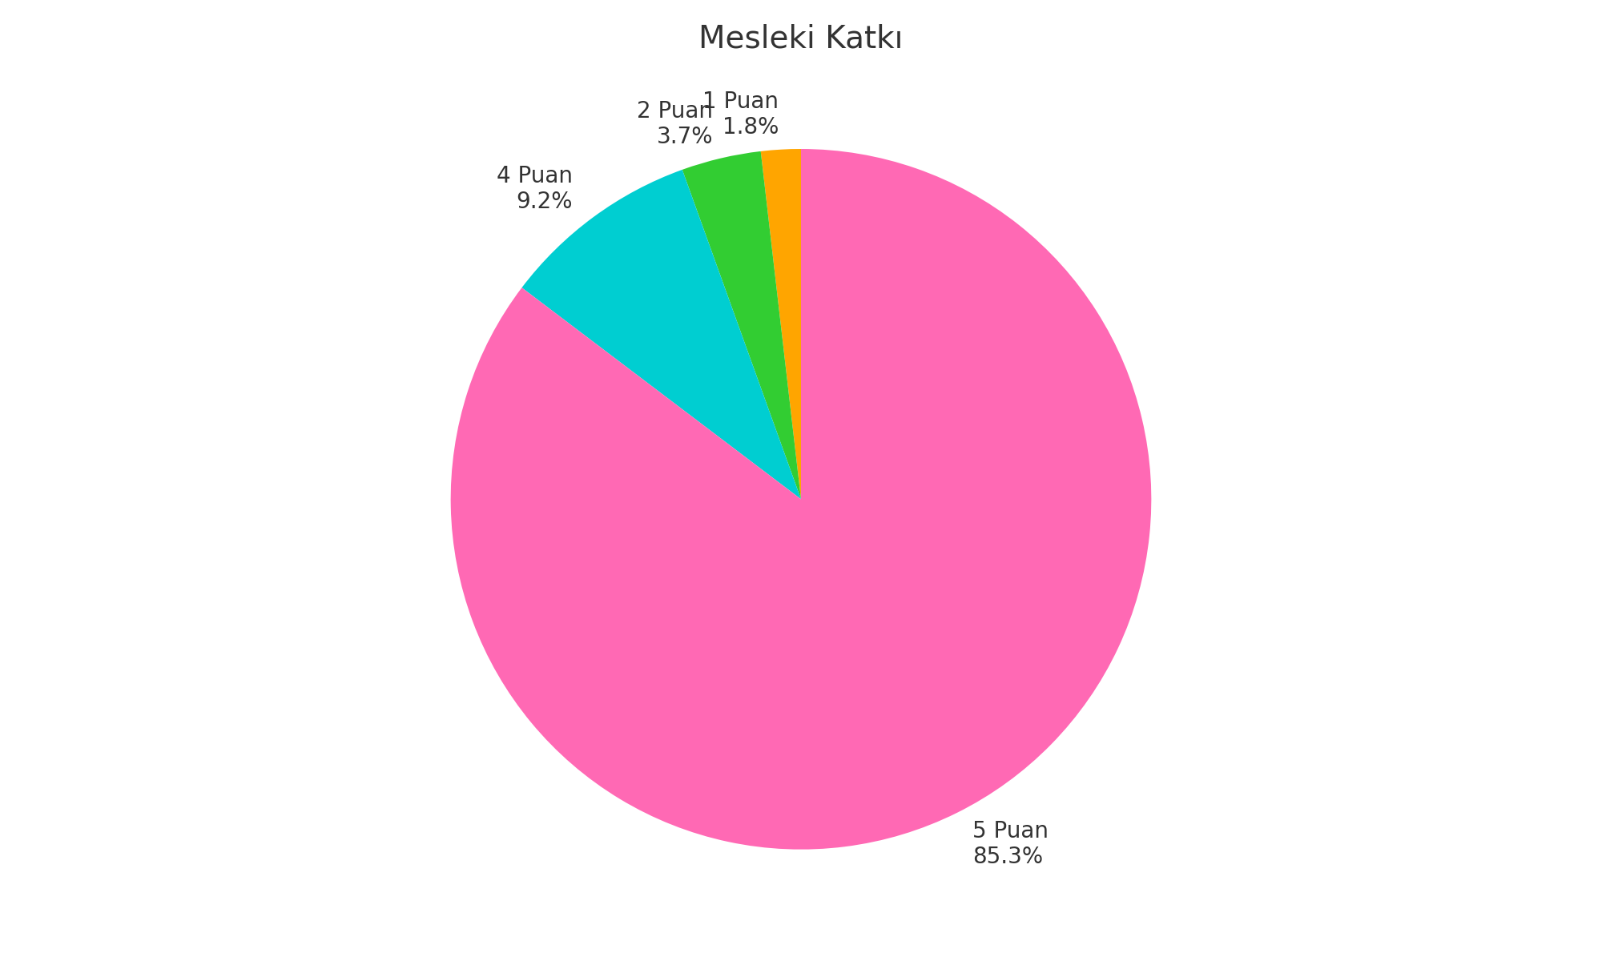

📊 Genel Anket Değerlendirmesi
Sağlık Bilimleri Enstitüsü öğrenci memnuniyet anketine toplam 109 öğrenci katılım göstermiştir. Veriler, öğrencilerin genel olarak eğitim süreçlerinden memnun olduklarını, ancak bazı idari ve fiziksel alanlarda gelişim ihtiyacının bulunduğunu ortaya koymaktadır. Özellikle danışmanlık ilişkisi, öğretim elemanı desteği ve genel eğitim memnuniyeti yüksek düzeyde değerlendirilmiştir. Fiziki koşullar, kütüphane olanakları ve bazı iletişim kanalları ise göreceli olarak daha düşük puanlanmıştır.

✅ Güçlü Yönler
- Ders İçeriklerinin Yeterliliği ve Akademik Destek
  - Öğrencilerin büyük çoğunluğu ders içeriklerini yeterli bulmakta ve öğretim elemanlarının akademik anlamda destekleyici olduğunu belirtmektedir.
  - Danışman öğretim elemanları ile kurulan iletişim ve yönlendirme memnuniyet oranı oldukça yüksektir.
- Genel Eğitim Memnuniyeti
  - Enstitüde eğitim almaktan memnuniyet ve eğitimin mesleki gelişime katkısı yüksek düzeyde değerlendirilmiştir.
- Dijital Kaynaklara Erişim
  - Dijital altyapı ve kütüphane kaynaklarına erişim kolaylığı genel olarak olumlu karşılanmaktadır.
- Danışmanlık Süreçleri
  - Tez süreciyle ilgili yapılan bilgilendirmeler ve danışmanlık iletişimi öğrenciler tarafından yeterli bulunmuştur.

⚠️ Geliştirilmeye Açık Yönler
- Fiziki Koşullar
  - Enstitü binasının fiziki şartları bazı öğrenciler tarafından yetersiz olarak değerlendirilmiştir. Özellikle çalışma alanları, toplantı salonları ve sosyal alanların artırılması önerilmiştir.
- Görüş ve Önerilerin İletilmesi
  - Öğrenciler, enstitüye görüş ve önerilerini iletme sürecinde zorluk yaşayabildiklerini ifade etmiş, bu mekanizmanın daha görünür hale getirilmesini talep etmiştir.
- Web Sitesi ve Duyuruların Güncelliği
  - Enstitü web sitesinin güncellenme sıklığı ve bilgiye erişim konusunda bazı öğrenciler sorun yaşadıklarını belirtmiştir.
- Teknik/Dijital Altyapı
  - Araştırmalar için gerekli olan dijital altyapı bazı öğrencilere yetersiz gelmiştir. Özellikle lisansüstü araştırmalar için daha fazla teknik destek talep edilmektedir.

🌱 Öneriler
- Fiziksel Olanakların İyileştirilmesi
  - Çalışma alanları, bilgisayar laboratuvarları, sessiz okuma salonları gibi fiziksel mekânların artırılması öğrencilerin memnuniyetini artıracaktır.
- Geri Bildirim ve Katılım Mekanizmalarının Güçlendirilmesi
  - Öğrencilerin görüş ve önerilerini daha kolay iletebileceği dijital formlar, anketler ya da dönemlik açık ofis saatleri planlanabilir.
- Web Sitesi ve Bilgilendirme Sistemlerinin Güncellenmesi
  - Web sayfasında sıkça sorulan sorular, tez süreçleri, akademik takvim gibi başlıklarda içerikler daha güncel ve ulaşılabilir hale getirilebilir.
- Araştırma Altyapısının Geliştirilmesi
  - Özellikle tez hazırlığı sürecinde kullanılan dijital veri tabanlarına erişim, SPSS gibi programlar konusunda destek artırılabilir.

